INDICAÇÃO Nº 04333/2013

Sugere ao Poder Executivo Municipal que proceda a restauração de calçada de um prédio público, na Rua Calil Baruque, defronte ao número 451, na Vila Aparecida.

**INDICA** ao Senhor Prefeito Municipal, na forma regimental, determinar ao setor competente que tome providências no sentido de proceder a restauração de calçada de um prédio público, na Rua Calil Baruque, defronte ao número 451, na Vila Aparecida.

Justificativa:

Conforme visita realizada no local, este vereador pôde constatar que a calçada deste local está bem danificada, com vários buracos e pedras soltas, fazendo com que os pedestres andem pelas Ruas e corram risco de acidentes.

Plenário “Dr. Tancredo Neves”, em 01 de agosto de 2013.

**ADEMIR DA SILVA**

-vereador-

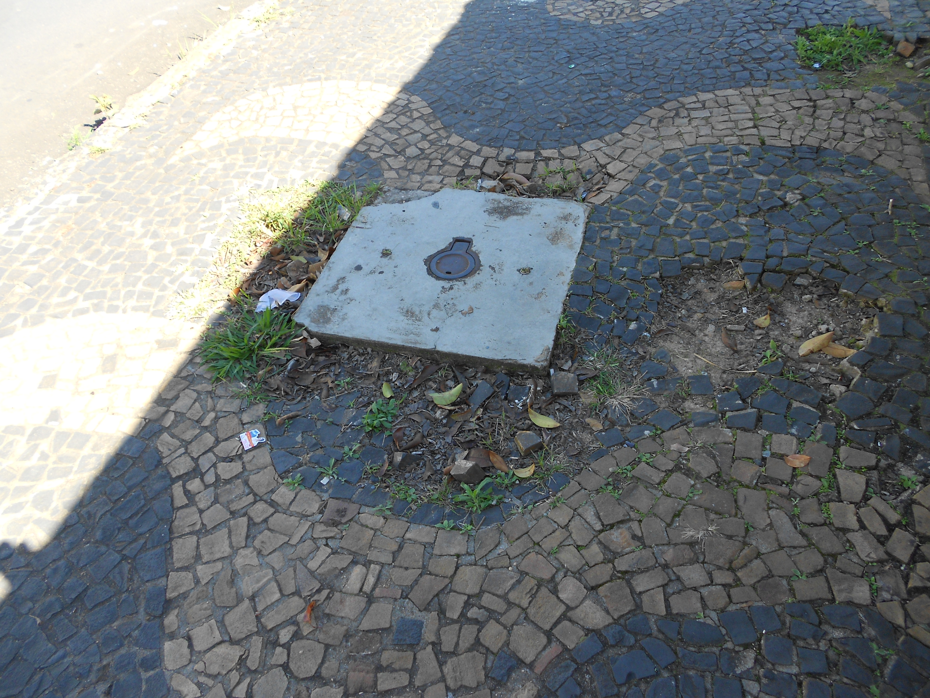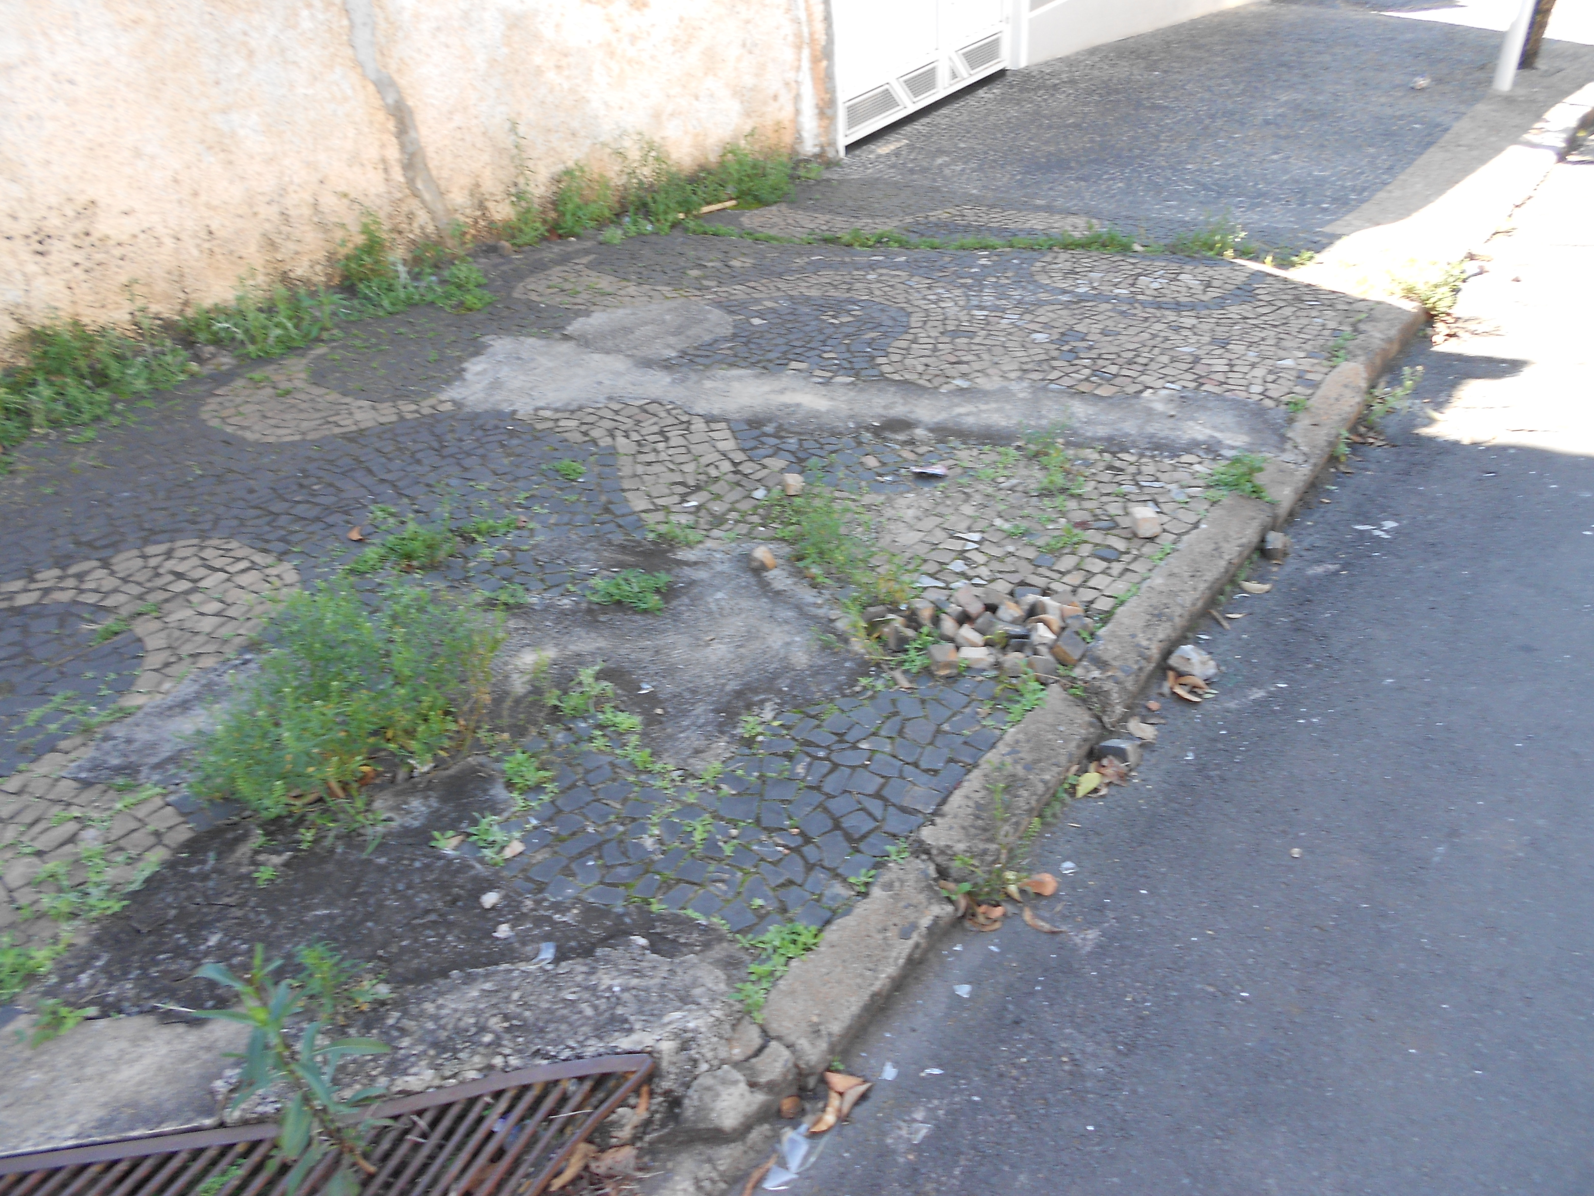

Calçada danificada na Rua Calil Baruque, defronte ao número 451, na Vila Aparecida.

**ADEMIR DA SILVA**

-vereador-